Извещение о проведении аукционов
по продаже прав на заключение договоров аренды земельных участков

1. Организатор аукциона
Департамент муниципального имущества и земельных отношений администрации города Красноярска, находящийся по адресу: 660049, г. Красноярск, ул. Карла Маркса, 75 – в части организации аукциона и координации деятельности органов администрации города при проведении аукциона; в части заключения договоров аренды земельных участков.
Департамент муниципального заказа администрации города Красноярска, находящийся по адресу: 660049, г. Красноярск, ул. Карла Маркса, 95– в части проведения аукциона.
2. Уполномоченный орган и реквизиты решения о проведении аукциона
Решение о проведении аукциона принято распоряжением администрации города Красноярска:
- от 27.09.2017 № 4179-недв «О проведении аукциона по продаже права на заключение договора аренды земельного участка (Енисейский тракт, 24:50:0400404:111)»;
- от 27.09.2017 № 4180-недв «О проведении аукциона по продаже права на заключение договора аренды земельного участка (10-й км Енисейского тракта, 24:50:0400015:2756)»;
- от 29.09.2017 № 4211-недв «О проведении аукциона по продаже права на заключение договора аренды земельного участка (ул. Рейдовая, 74, 24:50:0500082:373)»;
- от 29.09.2017 № 4215-недв «О проведении повторного аукциона по продаже права на заключение договора аренды земельного участка (ул. Технологическая, район Промбазы, 24:50:0400402:36)»;
- от 29.09.2017 № 4216-недв «О проведении повторного аукциона по продаже права на заключение договора аренды земельного участка (ул. Подгорная, 26, 24:50:0700228:132)»;
- от 02.10.2017 № 4235-недв «О проведении повторного аукциона по продаже права на заключение договора аренды земельного участка (ул. Цимлянская, 29, ул. Цимлянская, 29а, 24:50:0200012:180)»;
- от 02.10.2017 № 4236-недв «О проведении повторного аукциона по продаже права на заключение договора аренды земельного участка (ул. Сергея Лазо, 24:50:0400174:1962)».
3. Место, дата, время и порядок проведения аукциона
Аукцион начинается 10 ноября 2017 года с 14:45 часов в последовательности, указанной в извещении по адресу: г. Красноярск, ул. Карла Маркса, 95, каб. 303. Порядок проведения аукциона установлен статьей 39.12 Земельного кодекса РФ.
4. Предмет аукциона
4.1. Право на заключение договора аренды земельного участка с кадастровым номером 24:50:0400404:111, расположенного по адресу (местоположение): г. Красноярск, Советский район, Енисейский тракт, предназначенного для размещения объекта: строительная промышленность (код – 6.6).
Схема расположения земельного участка:
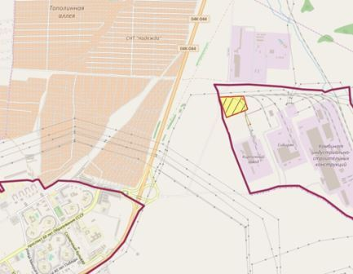
Общая площадь предполагаемого к строительству земельного участка составляет 68 163 кв. м, площадь застраиваемого участка, площадь участка для обустройства подъезда к территории, внешнего и внутриплощадочного благоустройства определить градостроительным планом.
Обременения земельного участка: отсутствуют.
Государственная собственность на земельный участок не разграничена.
Права на земельный участок – не зарегистрированы, ограничения прав – отсутствуют.
В соответствии с Правилами землепользования и застройки городского округа город Красноярск, утвержденными Решением Красноярского городского Совета депутатов от 7 июля 2015 № В-122, земельный участок относится к производственной зоне предприятий III класса опасности (П-2), с наложением зон с особыми условиями использования территорий: охранных зон инженерных сетей электроснабжения. Список ограничений по использованию и обременений обязательствами: использовать участок согласно градостроительному регламенту в системе зонирования. Без права изменения установленного целевого (разрешенного) использования участка, а так же продажи участка по частям, влекущее изменение целевого (разрешенного) использования. Обеспечить содержание земель общего пользования, прилегающих к территории, в соответствии с экологическими нормами, санитарными правилами, иными действующими нормативными и законодательными актами.
Разрешенное использование: «строительная промышленность (код 6.6)», согласно утвержденному классификатору видов разрешенного использования соответствует – «строительная промышленность».
Категория земель: «Земли населенных пунктов».
В производственной зоне предприятий III класса опасности (П-2) установлены следующие предельные параметры разрешенного строительства:
1) предельный размер земельного участка: минимальный – 0,03 га, максимальный – 136 га;
2) максимальный процент застройки в границах земельного участка, определяемый как отношение суммарной площади земельного участка, которая может быть застроена, ко всей площади земельного участка, – не более 80%;
3) отступ от красной линии до зданий, строений, сооружений при осуществлении строительства – не менее 6 м.
Технические условия подключения объекта к сетям инженерно-технического обеспечения и информация о плате за подключение:
- Письмо АО «Красноярская теплотранспортная компания» от 24.05.2017 № 2-5/23-378 об отказе в теплоснабжении и выдачи технических условий для планируемого к строительству объекта на земельном участке с разрешенным использованием: строительная промышленность (код 6.6), по адресу: г. Красноярск, Советский район, Енисейский тракт, с планируемой тепловой нагрузкой 0,2 Гкал/час, по причине отсутствия пропускной способности тепловых сетей.
- Письмо ООО «КрасКом» от 18.07.2017 № КЦО-17/43736 о невозможности подключения к сетям водоснабжения, водоотведения, в связи с отсутствием технической возможности подключения вследствие отсутствия свободной мощности.
- Письмом от 03.07.2017 № 1260 АО «Красноярсккрайгаз» (далее - АО) сообщает, что в настоящее время АО не обладает технической возможностью выдачи технических условий для подключения объекта капитального строительства.

Согласно заключению по состоянию земельного участка от 28.08.2017 № 7926-ДМИиЗО, земельный участок не огражден, свободен от застройки, состояние земельного участка удовлетворительное.
4.2. Право на заключение договора аренды земельного участка с кадастровым номером 24:50:0400015:2756, расположенного по адресу (местоположение): г. Красноярск, Советский район, 10-й км Енисейского тракта, предназначенного для размещения объекта: обслуживание автотранспорта (код 4.9).
Схема расположения земельного участка:
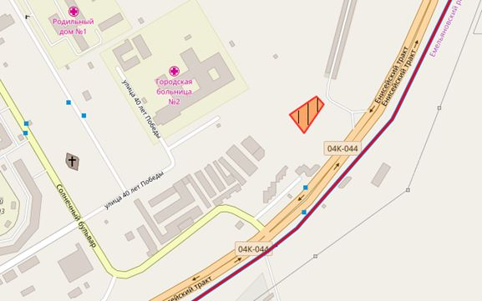
Общая площадь предполагаемого к строительству земельного участка составляет 1 890 кв. м, площадь застраиваемого участка, площадь участка для обустройства подъезда к территории, внешнего и внутриплощадочного благоустройства определить градостроительным планом.
Обременения земельного участка: отсутствуют.
Государственная собственность на земельный участок не разграничена.
Права на земельный участок – не зарегистрированы, ограничения прав – отсутствуют.
В соответствии с Правилами землепользования и застройки городского округа город Красноярск, утвержденными Решением Красноярского городского Совета депутатов от 7 июля 2015 № В-122, земельный участок относится к коммунально-складской зоне (П-3). Список ограничений по использованию и обременений обязательствами: использовать участок согласно градостроительному регламенту в системе зонирования. Без права изменения установленного целевого (разрешенного) использования участка, а так же продажи участка по частям, влекущее изменение целевого (разрешенного) использования. Обеспечить содержание земель общего пользования, прилегающих к территории, в соответствии с экологическими нормами, санитарными правилами, иными действующими нормативными и законодательными актами.
Разрешенное использование: «обслуживание автотранспорта (код 4.9)», согласно утвержденному классификатору видов разрешенного использования соответствует – «обслуживание автотранспорта».
Категория земель: «Земли населенных пунктов».
В коммунально-складской зоне (П-3) установлены следующие предельные параметры разрешенного строительства:
1) предельный размер земельного участка: минимальный – 0,01 га, максимальный – 55 га;
2) максимальный процент застройки в границах земельного участка, определяемый как отношение суммарной площади земельного участка, которая может быть застроена, ко всей площади земельного участка, – не более 60%;
3) отступ от красной линии до зданий, строений, сооружений при осуществлении строительства – не менее 6 м.
Технические условия подключения объекта к сетям инженерно-технического обеспечения и информация о плате за подключение:
- Письмо ООО «КрасКом» от 03.08.2017 № 2-5/23-63381/17-0-0 об отказе в теплоснабжении и выдачи технических условий для планируемого к строительству объекта обслуживание автотранспорта, по адресу: 10-й км Енисейского тракта, с планируемой тепловой нагрузкой 0,2 Гкал/час, по причине отсутствия технической возможности подключения.
- Письмо ООО «КрасКом» от 26.07.2017 № КЦО-17/43917 о невозможности подключения к сетям водоснабжения, водоотведения, в связи с отсутствием технической возможности подключения вследствие отсутствия свободной мощности.
- Письмом от 21.07.2017 № 1391 АО «Красноярсккрайгаз» (далее - АО) сообщает, что в настоящее время АО не обладает технической возможностью выдачи технических условий для подключения объекта капитального строительства.

Согласно заключению по состоянию земельного участка от 28.08.2017 № 7929-ДМИиЗО, земельный участок не огражден, свободен от застройки, состояние земельного участка удовлетворительное.
4.3. Право на заключение договора аренды земельного участка с кадастровым номером 24:50:0500082:373, расположенного по адресу (местоположение): г. Красноярск, Ленинский район, ул. Рейдовая, 74, предназначенного для размещения объекта: объекты придорожного сервиса (код – 4.9.1), в части размещения автозаправочных станций (бензиновых, газовых); размещения автомобильных моек и прачечных для автомобильных принадлежностей, мастерских, предназначенных для ремонта и обслуживания автомобилей.
Схема расположения земельного участка:
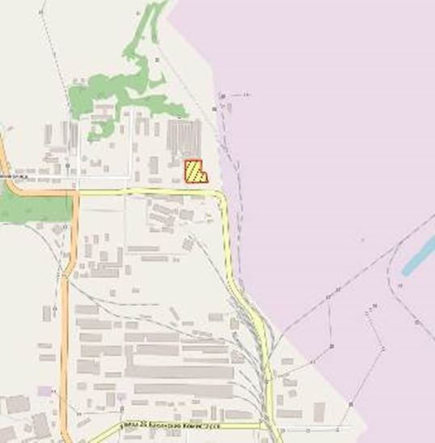
Общая площадь предполагаемого к строительству земельного участка составляет 7 084 кв. м, площадь застраиваемого участка, площадь участка для обустройства подъезда к территории, внешнего и внутриплощадочного благоустройства определить градостроительным планом.
Обременения земельного участка: охранная зона инженерных сетей 216 кв.м.
Государственная собственность на земельный участок не разграничена.
Права на земельный участок – не зарегистрированы, ограничения прав – отсутствуют.
В соответствии с Правилами землепользования и застройки городского округа город Красноярск, утвержденными Решением Красноярского городского Совета депутатов от 7 июля 2015 № В-122, земельный участок относится к зоне объектов обеспечения производственной деятельности (П-4), с наложением зон с особыми условиями использования территорий: санитарно-защитной зоны при размещении, реконструкции промышленных объектов и производств, являющихся источниками воздействия на среду обитания и здоровье человека, в составе зоны объектов обеспечения производственной деятельности (П-4), охранных зон инженерных сетей электроснабжения. Список ограничений по использованию и обременений обязательствами: использовать участок согласно градостроительному регламенту в системе зонирования. Без права изменения установленного целевого (разрешенного) использования участка, а так же продажи участка по частям, влекущее изменение целевого (разрешенного) использования. Обеспечить содержание земель общего пользования, прилегающих к территории, в соответствии с экологическими нормами, санитарными правилами, иными действующими нормативными и законодательными актами.
Разрешенное использование: «объекты придорожного сервиса (код – 4.9.1)», согласно утвержденному классификатору видов разрешенного использования соответствует – «объекты придорожного сервиса».
Категория земель: «Земли населенных пунктов».
В производственной зоне объектов обеспечения производственной деятельности (П-4) установлены следующие предельные параметры разрешенного строительства:
1) предельный размер земельного участка: минимальный – 0,03 га, максимальный – 26 га;
2) максимальный процент застройки в границах земельного участка, определяемый как отношение суммарной площади земельного участка, которая может быть застроена, ко всей площади земельного участка, – не более 60%;
3) отступ от красной линии до зданий, строений, сооружений при осуществлении строительства – не менее 6 м.

Градостроительный план земельного участка от 18.07.2017 № RU24308000-16919, утвержден распоряжением администрации города Красноярска от 18.07.2017 № 99-арх.
Технические условия подключения объекта к сетям инженерно-технического обеспечения и информация о плате за подключение:
- Письмо АО «Красноярская теплотранспортная компания» от 07.06.2017 № 2-5/23-413 об отказе в теплоснабжении и выдачи технических условий для планируемого к строительству объекта на земельном участке с разрешенным использованием: объекты придорожного сервиса (код – 4.9.1), в части размещения автозаправочных станций (бензиновых, газовых); размещения автомобильных моек и прачечных для автомобильных принадлежностей, мастерских, предназначенных для ремонта и обслуживания автомобилей, по адресу: г. Красноярск, Советский район, ул. Пограничников, с планируемой тепловой нагрузкой 0,2 Гкал/час, по причине отсутствия пропускной способности тепловых сетей.
- Письмо ООО «КрасКом» от 16.06.2017 № КЦО-17/43301 о невозможности подключения к сетям водоснабжения, водоотведения, в связи с отсутствием технической возможности подключения вследствие отсутствия свободной мощности.
- Письмом от 09.06.2017 № 1087 АО «Красноярсккрайгаз» (далее - АО) сообщает, что в настоящее время АО не обладает технической возможностью выдачи технических условий для подключения объекта капитального строительства.

Согласно заключению по состоянию земельного участка от 18.09.2017 № 8629-ДМИиЗО, земельный участок не огражден, подъезд автономный, свободен от застройки, состояние земельного участка не удовлетворительное, захламлен бытовым и строительным мусором.
4.4. Право на заключение договора аренды земельного участка с кадастровым номером 24:50:0400402:36, расположенного по адресу: г. Красноярск, Советский район, ул. Технологическая, район Промбазы, предназначенного для размещения объекта: склады (код – 6.9), в части размещения сооружений, имеющих назначение по временному хранению, распределению и перевалке грузов (за исключением хранения стратегических запасов), не являющихся частями производственных комплексов, на которых был создан груз: промышленные базы, склады, погрузочные терминалы.
Схема расположения земельного участка:
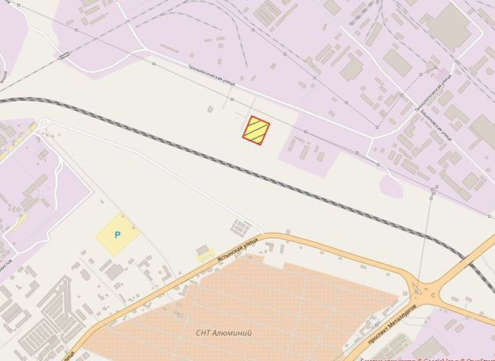
Общая площадь предполагаемого к строительству земельного участка составляет 10991 кв. м, площадь застраиваемого участка, площадь участка для обустройства подъезда к территории, внешнего и внутриплощадочного благоустройства определить градостроительным планом.
Обременения земельного участка: отсутствует.
Государственная собственность на земельный участок не разграничена.
Права на земельный участок – не зарегистрированы, ограничения прав – отсутствуют.
В соответствии с Правилами землепользования и застройки городского округа город Красноярск, утвержденными Решением Красноярского городского Совета депутатов от 7 июля 2015 № В-122, земельный участок относится к коммунально-складской зоне (П-3), с наложением зон с особыми условиями использования территорий: зона с особыми условиями использования территорий (установленные (окончательные) санитарно-защитные зоны). Список ограничений по использованию и обременений обязательствами: использовать участок согласно градостроительному регламенту в системе зонирования. Без права изменения установленного целевого (разрешенного) использования участка, а так же продажи участка по частям, влекущее изменение целевого (разрешенного) использования. Обеспечить содержание земель общего пользования, прилегающих к территории, в соответствии с экологическими нормами, санитарными правилами, иными действующими нормативными и законодательными актами.
Разрешенное использование: «склады (код – 6.9)», согласно утвержденному классификатору видов разрешенного использования соответствует – «склады».
Категория земель: «Земли населенных пунктов».
В коммунально-складской зоне (П-3) установлены следующие предельные параметры разрешенного строительства:
1) предельный размер земельного участка: минимальный - 0,01 га, максимальный - 55 га;
2) максимальный процент застройки в границах земельного участка, определяемый как отношение суммарной площади земельного участка, которая может быть застроена, ко всей площади земельного участка, - не более 60%;
3) отступ от красной линии до зданий, строений, сооружений при осуществлении строительства - не менее 6 м.

Градостроительный план земельного участка от 18.07.2017 № RU24308000-16915, утвержден распоряжением администрации города Красноярска от 18.07.2017 № 99-арх.
Технические условия подключения объекта к сетям инженерно-технического обеспечения и информация о плате за подключение:
- Письмо АО «Красноярская теплотранспортная компания» от 07.06.2017 № 2-5/23-414 об отказе в теплоснабжении и выдачи технических условий для планируемого к строительству объекта на земельном участке с разрешенным использованием: склады (код – 6.9), в части размещения сооружений, имеющих назначение по временному хранению, распределению и перевалке грузов (за исключением хранения стратегических запасов), не являющихся частями производственных комплексов, на которых был создан груз: промышленные базы, склады, погрузочные терминалы, по адресу: г. Красноярск, Советский район, ул. Технологическая, район Промбазы, по причине отсутствия теплоисточников и тепловых сетей.
- Письмо ООО «КрасКом» от 16.06.2017 № КЦО-17/43302 о невозможности подключения к сетям водоснабжения, водоотведения, в связи с отсутствием технической возможности подключения вследствие отсутствия свободной мощности.
- Письмом от 09.06.2017 № 1087 АО «Красноярсккрайгаз» (далее - АО) сообщает, что в настоящее время АО не обладает технической возможностью выдачи технических условий для подключения объекта капитального строительства.
Согласно заключению по состоянию земельного участка от 04.09.2017 № 8226-ДМИиЗО, участок не огражден, свободен от застройки, проезд возможен, состояние земельного участка удовлетворительное.
4.5. Право на заключение договора аренды земельного участка с кадастровым номером 24:50:0700228:132, расположенного по адресу: г. Красноярск, Свердловский район, ул. Подгорная, 26, предназначенного для размещения объекта: общественное питание (код – 4.6), гостиничное обслуживание (код – 4.7).
Схема расположения земельного участка:
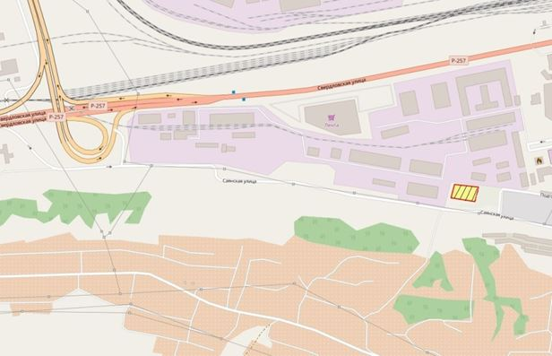
Общая площадь предполагаемого к строительству земельного участка составляет 2627 кв. м, площадь застраиваемого участка, площадь участка для обустройства подъезда к территории, внешнего и внутриплощадочного благоустройства определить градостроительным планом.
Обременения земельного участка: отсутствуют.
Государственная собственность на земельный участок не разграничена.
Права на земельный участок – не зарегистрированы, ограничения прав – отсутствуют.
В соответствии с Правилами землепользования и застройки городского округа город Красноярск, утвержденными Решением Красноярского городского Совета депутатов от 7 июля 2015 № В-122, земельный участок относится к зоне делового, общественного и коммерческого назначения, объектов культуры (О - 1). Список ограничений по использованию и обременений обязательствами: использовать участок согласно градостроительному регламенту в системе зонирования. Без права изменения установленного целевого (разрешенного) использования участка, а так же продажи участка по частям, влекущее изменение целевого (разрешенного) использования. Обеспечить содержание земель общего пользования, прилегающих к территории, в соответствии с экологическими нормами, санитарными правилами, иными действующими нормативными и законодательными актами.
Разрешенное использование: «общественное питание (код – 4.6), гостиничное обслуживание (код – 4.7)», согласно утвержденному классификатору видов разрешенного использования соответствует – «общественное питание, гостиничное обслуживание».
Категория земель: «Земли населенных пунктов».
В зоне делового, общественного и коммерческого назначения, объектов культуры (О - 1) установлены следующие предельные параметры разрешенного строительства:
1) предельный размер земельного участка: минимальный - 0,03 га, максимальный - 49 га;
2) максимальный процент застройки в границах земельного участка, определяемый как отношение суммарной площади земельного участка, которая может быть застроена, ко всей площади земельного участка, - не более 80%;
3) отступ от красной линии до зданий, строений, сооружений при осуществлении строительства - не менее 6 м.
Градостроительный план земельного участка от 04.05.2017 № RU24308000-16499, утвержден распоряжением администрации города Красноярска от 05.05.2017 № 62-арх.
Технические условия подключения объекта к сетям инженерно-технического обеспечения и информация о плате за подключение:
- Письмо АО «Красноярская теплотранспортная компания» от 15.03.2017 № 2-5/23-237 об отказе в теплоснабжении и выдачи технических условий для планируемого к строительству объекта на земельном участке с разрешенным использованием: гостиничное обслуживание (код 4.7); общественное питание (код – 4.6), по адресу: г. Красноярск, Свердловский район, ул. Подгорная, 26, по причине отсутствия пропускной способности тепловых сетей.
- Письмо ООО «ФармЭнерго» от 31.03.2017 № 29/17 об отказе в теплоснабжении и выдачи технических условий, по причине отсутствия наличия резерва пропускной способности тепловых сетей.
- Письмо ООО «КрасКом» от 29.06.2016 № КЦО 16/3642015 о невозможности подключения к сетям водоснабжения, водоотведения, в связи с отсутствием технической возможности подключения вследствие отсутствия свободной мощности.
- Письмом от 31.10.2016 № 2458 АО «Красноярсккрайгаз» (далее - АО) сообщает, что в настоящее время АО не обладает технической возможностью выдачи технических условий для подключения объекта капитального строительства по адресу: г. Красноярск, Свердловский район, ул. Подгорная, 26.
Согласно заключению по состоянию земельного участка от 30.08.2017 № 8027-ДМИиЗО, участок не огражден, визуально свободен от застройки.
4.6. Право на заключение договора аренды земельного участка с кадастровым номером 24:50:0200012:180, расположенного по адресу (местоположения): г. Красноярск, Железнодорожный район, Цимлянская, 29, Цимлянская, 29а, предназначенного для размещения объекта: склады (код – 6.9), в части размещения сооружений, имеющих назначение по временному хранению, распределению и перевалке грузов (за исключением хранения стратегических запасов), не являющихся частями производственных комплексов, на которых был создан груз: промышленные базы, склады, погрузочные терминалы.
Схема расположения земельного участка:

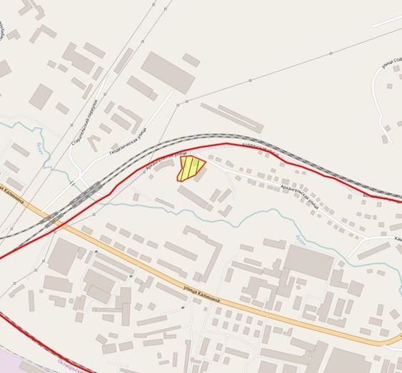

Общая площадь предполагаемого к строительству земельного участка составляет 3415 кв. м, площадь застраиваемого участка, площадь участка для обустройства подъезда к территории, внешнего и внутриплощадочного благоустройства определить градостроительным паном.
Обременения земельного участка: охранная зона инженерных сетей 646 кв.м.
Государственная собственность на земельный участок не разграничена.
Права на земельный участок – не зарегистрированы, ограничения прав – отсутствуют.
В соответствии с Правилами землепользования и застройки городского округа город Красноярск, утвержденными Решением Красноярского городского Совета депутатов от 7 июля 2015 № В-122, земельный участок относится к коммунально-складской зоне (П-3), с наложением зон с особыми условиями использования территорий: зона с особыми условиями использования территории (водоохранная зона), санитарно-защитной зоны при размещении, реконструкции промышленных объектов и производств, являющихся источниками воздействия на среду обитания и здоровья человека, в составе коммунально-складской зоны (П-3), рекомендуемой зоны с особыми условиями использования территорий (санитарные разрывы железной дороги), охранной зоны электроснабжения, водоснабжения. Список ограничений по использованию и обременений обязательствами: использовать участок согласно градостроительному регламенту в системе зонирования. Без права изменения установленного целевого (разрешенного) использования участка, а так же продажи участка по частям, влекущее изменение целевого (разрешенного) использования. Обеспечить содержание земель общего пользования, прилегающих к территории, в соответствии с экологическими нормами, санитарными правилами, иными действующими нормативными и законодательными актами.
Разрешенное использование: «склады», согласно утвержденному классификатору видов разрешенного использования соответствует – «склады».
Категория земель: «Земли населенных пунктов».
В коммунально-складской зоне (П-3) установлены следующие предельные параметры разрешенного строительства:
1) предельный размер земельного участка: минимальный – 0,01 га, максимальный – 55 га;
2) максимальный процент застройки в границах земельного участка, определяемый как отношение суммарной площади земельного участка, которая может быть застроена, ко всей площади земельного участка, – не более 60%;
3) отступ от красной линии до зданий, строений, сооружений при осуществлении строительства – не менее 6 м.

Градостроительный план земельного участка от 07.06.2017 № RU24308000-16721, утвержден распоряжением администрации города Красноярска от 08.06.2017 № 78-арх.
Технические условия подключения объекта к сетям инженерно-технического обеспечения и информация о плате за подключение:
- Письмо ООО «Красноярская Теплоэнергетическая Компания» от 15.12.2016 № 2251 о невозможности теплоснабжения, в связи с отсутствием тепловых сетей в данном районе.
- Письмо АО «Красноярская теплотранспортная компания» от 23.11.2016 № 2-5/23-1214 о невозможности теплоснабжения, по причине отсутствия теплоисточников и тепловых сетей.
- Письмо ООО «КрасКом» от 16.12.2016 № КЦО-16/39130 о невозможности подключения к сетям водоснабжения, водоотведения, в связи с отсутствием технической возможности подключения объекта, вследствие отсутствия свободной мощности.
- Письмом от 11.11.2016 № 2542 АО «Красноярсккрайгаз» (далее - АО) сообщает, что в настоящее время АО не обладает технической возможностью выдачи технических условий для подключения объекта капитального строительства по адресу: г. Красноярск, Железнодорожный район, Цимлянская, 29, Цимлянская, 29а; с кадастровым номером: 24:50:0200012:180.
Согласно заключению по состоянию земельного участка от 05.09.2017 № 8238-ДМИиЗО, участок не огражден, часть участка забетонирована, подъезд возможен.
4.7. Право на заключение договора аренды земельного участка с кадастровым номером 24:50:0400174:1962, расположенного по адресу (местоположение): г. Красноярск, Советский район, ул. Сергея Лазо, предназначенного для размещения объекта: спорт (код - 5.1), в части размещения объектов капитального строительства в качестве спортивных клубов, спортивных залов, бассейнов, устройства площадок для занятия спортом и физкультурой (беговые дорожки, спортивные сооружения).
Схема расположения земельного участка:
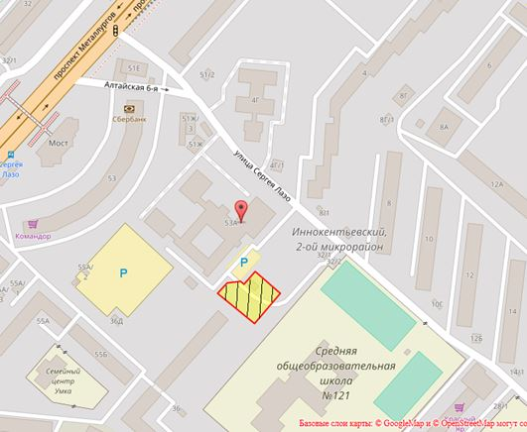
Общая площадь предполагаемого к строительству земельного участка составляет 1399 кв. м, площадь застраиваемого участка, площадь участка для обустройства подъезда к территории, внешнего и внутриплощадочного благоустройства определить градостроительным планом.
Обременения земельного участка: охранная зона инженерных сетей 117 кв.м.
Государственная собственность на земельный участок не разграничена.
Права на земельный участок – не зарегистрированы, ограничения прав – отсутствуют.
В соответствии с Правилами землепользования и застройки городского округа город Красноярск, утвержденными Решением Красноярского городского Совета депутатов от 7 июля 2015 № В-122, земельный участок относится к зоне застройки многоэтажными жилыми домами (Ж-4), с наложением зон с особыми условиями использования территорий: охранных зон инженерных сетей электроснабжения, канализации, связи. Список ограничений по использованию и обременений обязательствами: использовать участок согласно градостроительному регламенту в системе зонирования. Без права изменения установленного целевого (разрешенного) использования участка, а так же продажи участка по частям, влекущее изменение целевого (разрешенного) использования. Обеспечить содержание земель общего пользования, прилегающих к территории, в соответствии с экологическими нормами, санитарными правилами, иными действующими нормативными и законодательными актами.
Разрешенное использование: «спорт (код - 5.1)», согласно утвержденному классификатору видов разрешенного использования соответствует – «спорт».
Категория земель: «Земли населенных пунктов».
В зоне застройки многоэтажными жилыми домами (Ж-4) установлены следующие предельные параметры разрешенного строительства:
1) предельный размер земельного участка: минимальный - 0,01 га, максимальный - 5 га;

2) максимальный процент застройки в границах земельного участка, определяемый как отношение суммарной площади земельного участка, которая может быть застроена, ко всей площади земельного участка, - не более 40% (в условиях реконструкции существующей застройки – не более 60%);

4) коэффициент интенсивности жилой застройки - не более 1,5 (в условиях реконструкции существующей застройки – не более 1,9);

5) отступ от красной линии до зданий, строений, сооружений при осуществлении строительства - не менее 6 м.

Градостроительный план земельного участка от 18.07.2017 № RU24308000-16920, утвержден распоряжением администрации города Красноярска от 18.07.2017 № 99-арх.
Технические условия подключения объекта к сетям инженерно-технического обеспечения и информация о плате за подключение:
- Письмо АО «Красноярская теплотранспортная компания» от 12.04.2017 № 2-5/23-316 об отказе в теплоснабжении и выдачи технических условий для планируемого к строительству объекта на земельном участке с разрешенным использованием: спорт (код - 5.1), в части размещения объектов капитального строительства в качестве спортивных клубов, спортивных залов, бассейнов, устройства площадок для занятия спортом и физкультурой (беговые дорожки, спортивные сооружения), по адресу: г. Красноярск, Советский район, ул. Сергея Лазо, по причине отсутствия пропускной способности тепловых сетей.
- Письмо ООО «КрасКом» от 05.04.2017 № КЦО-17/41296 о невозможности подключения к сетям водоснабжения, водоотведения, в связи с отсутствием технической возможности подключения вследствие отсутствия свободной мощности.
- Письмом от 28.03.2017 № 588 АО «Красноярсккрайгаз» (далее - АО) сообщает, что в настоящее время АО не обладает технической возможностью выдачи технических условий для подключения объекта капитального строительства.

Согласно заключению по состоянию земельного участка от 04.09.2017 № 8227-ДМИиЗО, на участке расположено металлическое строение, ограждение, участок не захламлен.
5. Начальная цена, шаг аукциона, размер задатка, срок аренды
№ | Адрес земельного участка, кадастровый номер | Начальный размер арендной платы, руб. в год | Шаг аукциона, руб. | Размер задатка, руб. | Срок аренды
1 | г. Красноярск, Советский район, Енисейский тракт, 24:50:0400404:111 | 11 120 000 | 333 600 | 5 560 000 | 7 лет
2 | г. Красноярск, Советский район, 10-й км Енисейского тракта, 24:50:0400015:2756 | 820 000 | 24 600 | 410 000 | 4 года и 6 месяцев
3 | г. Красноярск, Ленинский район, ул. Рейдовая, 74, 24:50:0500082:373 | 911 000 | 27 330 | 273 300 | 7 лет
4 | г. Красноярск, Советский район, ул. Технологическая, район Промбазы, 24:50:0400402:36 | 1 351 700 | 40 551 | 675 850 | 7 лет
5 | г. Красноярск, Свердловский район, ул. Подгорная, 26, 24:50:0700228:132 | 812 000 | 24 360 | 406 000 | 5 лет и 6 месяцев
6 | г. Красноярск, Железнодорожный район, Цимлянская, 29, Цимлянская, 29а, 24:50:0200012:180 | 1 358 751, 80 | 40 762,55 | 679 375,9 | 5 лет и 6 месяцев
7 | г. Красноярск, Советский район, ул. Сергея Лазо, 24:50:0400174:1962 | 630 000 | 18 900 | 189 000 | 3 года и 2 месяца
6. Форма заявки об участии в аукционе, порядок приема, адрес места приема, даты и время начала и окончания приема заявок на участие в аукционе
Заявка на участие в аукционе предоставляется организатору аукциона (департамент муниципального заказа) согласно Приложению № 1.
Прием заявок на участие в аукционе осуществляется по адресу: г. Красноярск, ул. Карла Маркса, 95, каб. 613а, в рабочие дни с 9:00 до 18:00 часов (перерыв на обед с 13:00 до 14:00 часов).
Начало приема заявок: с 5 октября 2017 года.
Окончание приема заявок: до 10:00 часов 7 ноября 2017 года.
Для участия в аукционе заявители представляют в установленный в извещении о проведении аукциона срок следующие документы:
1) заявка на участие в аукционе по установленной в извещении о проведении аукциона форме с указанием банковских реквизитов счета для возврата задатка;
2) копии документов, удостоверяющих личность заявителя (для граждан);
3) надлежащим образом заверенный перевод на русский язык документов о государственной регистрации юридического лица в соответствии с законодательством иностранного государства в случае, если заявителем является иностранное юридическое лицо;
4) документы, подтверждающие внесение задатка.
Представление документов, подтверждающих внесение задатка, признается заключением соглашения о задатке.
7. Размер задатка, порядок его внесения участниками аукциона и возврата им задатка, банковские реквизиты счета для перечисления задатка
Задаток вносится до подачи заявки путем перечисления на расчетный счет организатора аукциона (департамент муниципального заказа).
Реквизиты для перечисления задатка:
ИНН 2466203803 КПП 246601001
Получатель: УФК по Красноярскому краю (МР 190100062 Департамент муниципального заказа администрации города л/с 05193005770)
Банк получателя: Отделение Красноярск г. Красноярск
Р/С 40302810400003000062 БИК 040407001 ОГРН 1072468020503
Назначение платежа: «Задаток для участия в торгах по продаже права на заключение договора аренды земельного участка по адресу: __________________________________________________________________».
В случае если задаток вносится третьим лицом, в назначении платежа указываются наименование заявителя, номер и дата договора, заключенного между заявителем и третьим лицом, на основании которого осуществляется платеж.
Организатор аукциона (департамент муниципального заказа) обязан вернуть заявителю, не допущенному к участию в аукционе, внесенный им задаток в течение трех рабочих дней со дня оформления протокола приема заявок на участие в аукционе.
В течение трех рабочих дней со дня подписания протокола о результатах аукциона организатор аукциона обязан возвратить задатки лицам, участвовавшим в аукционе, но не победившим в нем.
Задаток, внесенный лицом, признанным победителем аукциона, задаток, внесенный иным лицом, с которым заключается договор аренды земельного участка, засчитываются в счет арендной платы за него. Задатки, внесенные этими лицами, не заключившими в установленном порядке договора аренды земельного участка вследствие уклонения от заключения указанного договора, не возвращаются.
Денежные средства возвращаются организатором аукциона (департамент муниципального заказа) на счет, с которого они поступили.

Заместитель Главы города –
руководитель департамента
муниципального заказа В.Ф. Щербенин

Приложение 1
Форма заявки:
Организатору аукциона
Департамент муниципального
заказа администрации г. Красноярска
ЗАЯВКА
на участие в аукционе
________________________________________________________________________________
(Наименование юридического лица или ФИО физического лица)
________________________________________________________________________________
(ИНН)
________________________________________________________________________________
(Адрес местонахождения и почтовый адрес)
Прошу принять заявку и прилагаемые документы для участия в открытом аукционе по продаже:
________________________________________________________________________________
________________________________________________________________________________________________________________________________________________________________________________________________________________________________________________
(Предмет аукциона, кадастровый номер, местоположение, назначение, площадь)
В качестве обеспечения исполнения обязательств по подписанию протокола по результатам аукциона на ваш расчетный счет перечислена сумма задатка в размере:
________________________________________________________________________________
(Перечисленная сумма задатка/ реквизиты платежного документа)

________________________________________________________________________________
(банковские реквизиты счета для возврата задатка)

К заявке прилагаются документы на ____ листах.

1) копии документов, удостоверяющих личность заявителя (для граждан);
2) надлежащим образом заверенный перевод на русский язык документов о государственной регистрации юридического лица в соответствии с законодательством иностранного государства в случае, если заявителем является иностранное юридическое лицо;
3) документы, подтверждающие внесение задатка.

_______________________________
(Дата)
_______________________________
(Контактный телефон)

____________________________________________________________________/____________
(ФИО прописью / Подпись – для физ.лица, ФИО прописью, должность / Подпись – для юр.лица)

МП

